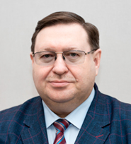
Наумов Сергей Юрьевич
Ректор
Профессор, Заслуженный работник высшей школы Российской Федерации
1988 – с отличием окончил Саратовский государственный университет имени Н.Г. Чернышевского.
1987-1989 – работал заместителем секретаря комитета ВЛКСМ СГУ им. Чернышевского, затем старшим преподавателем Саратовской Высшей партийной школы.
1989-1992 – обучался в аспирантуре Академии общественных наук при ЦК СЕПГ (г. Берлин) и АОН при ЦК КПСС (г. Москва).
1992 – успешно защитил диссертацию на соискание ученой степени кандидата исторических наук.
1992-1996 – работал на различных руководящих должностях администрации города Саратова, в том числе заместителем главы администрации г. Саратова по социальной сфере.
Работал доцентом в Саратовской Высшей школе МВД России.
1996-1999 – ректор Поволжского кооперативного института Московского университета потребительской кооперации РФ.
1998 – окончил Саратовскую государственную академию права по специальности: «Юриспруденция».
Успешно защитил докторскую диссертацию.
1999-2000 – Вице-губернатор Саратовской области.
2000-2012 – работал ректором Поволжской академии государственной службы имени П.А. Столыпина, проректором Российской академии народного хозяйства и государственной службы при Президенте Российской Федерации.
2012-2013 – руководитель Территориального органа Федеральной службы государственной статистики по Саратовской области.
2013 – окончил Российскую академию народного хозяйства и государственной службы при Президенте Российской Федерации» по специальности «Государственное и муниципальное управление».
2013-2019 – руководил Саратовским социально-экономическим институтом (филиал) Российского экономического университета им. Г.В. Плеханова.
2016-2019 – являлся депутатом Саратовской городской Думы.
2019-2021 – работал заместителем председателя Правительства Саратовской области, затем – министром труда и социальной защиты Саратовской области. Советник губернатора Саратовской области.
2021 – назначен исполняющим обязанности ректора Саратовского государственного технического университета Гагарина Ю.А.
31 марта 2023 — назначен на должность ректора СГТУ имени Гагарина Ю.А.
Награды
Имеет государственные награды:
2003 - медаль ордена «За заслуги перед Отечеством» II степени
2007 - медаль ордена «За заслуги перед Отечеством» I степени
2019 – почетное звание «Заслуженный работник высшей школы Российской Федерации»
Автор более 200 научных публикаций в области истории, политологии и государственного управления, монографий, учебников и учебно-методических пособий.
Кочурина Наталия Владиславовна
Помощник ректора

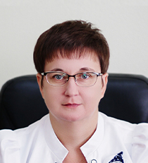
Мизякина Ольга Борисовна
Проректор по учебной работе
Доцент
Катушкова Елена Васильевна
Помощник проректора
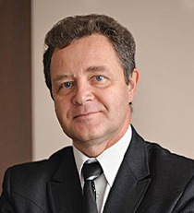
Остроумов Игорь Геннадьевич
Проректор по науке и инновациям
Профессор
Краснощекова Ирина Борисовна
Помощник проректора
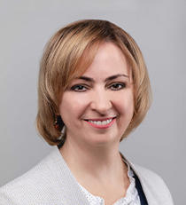
Жуковская Наталья Васильевна
Проректор по административно-правовой и кадровой работе
Игнатенко Анастасия Валерьевна
Помощник проректора


Понятова Наталья Юрьевна
Проректор по экономике и финансам

Рождественская Виктория Владимировна
Экономист
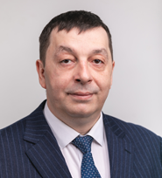
Федукин Максим Владимирович
Проректор по управлению имущественным комплексом
Курочкина Марина Павловна
Помощник проректора

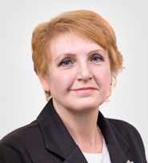
Ракевич Илона Владимировна
Проректор по социальной работе
Доцент

Струнова Владислава Анатольевна
Помощник проректора

Касаева Татьяна Викторовна
Проректор по международным связям
Доцент
Тарасова Наталья Леонидовна
Помощник проректора


Строгова Анна Александровна
Проректор по молодежной политике и воспитательной работе
Татаринова Анна Владимировна
Помощник проректора
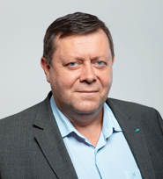
Клингер Сергей Ефимович
Проректор по комплексной безопасности

Печина Ангелина Александровна
Помощник проректора


Ведяева Екатерина Сергеевна
Начальник управления профориентации и приема

Информация о руководителях филиалов СГТУ имени Гагарина Ю.А.

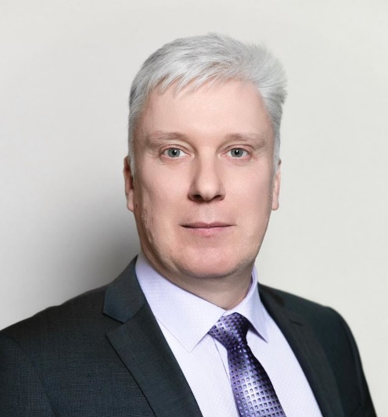
Лобанов Владимир Васильевич
Энгельсский технологический институт (филиал) СГТУ имени Гагарина Ю.А
Директор

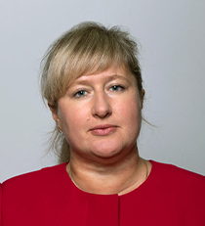
Бесшапошникова Елена Александровна
Филиал СГТУ имени Гагарина Ю.А.
в городе Петровске
Директор

